 | Votre contact : ---  Votre référence : 26812 | cotation@zen-fr.com  02.53.35.70.10
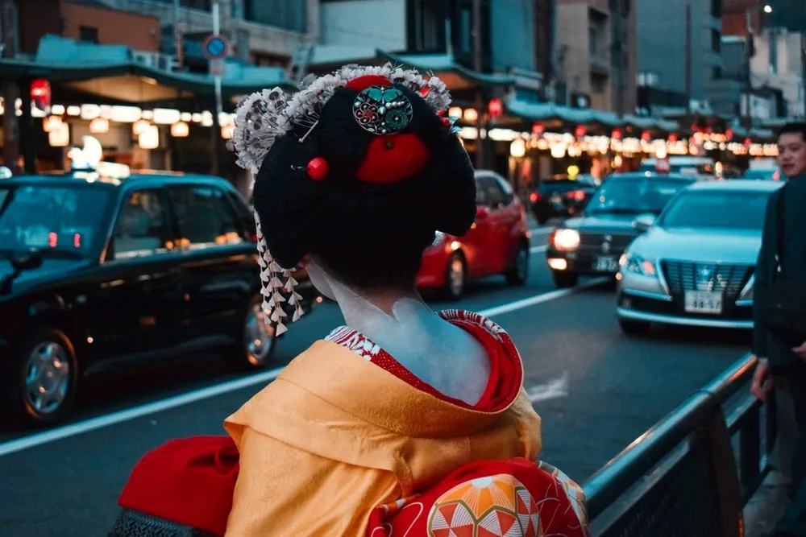

Immersion au cœur du Japon
14 JOURS /11 NUITS

Cet archipel volcanique s’étire sur plus de 3 000 kilomètres, sur quatre îles principales et plus de 5 000 îlots égrenés tels des perles dans le Pacifique Ouest. Sa nature géologique confère au Japon une variété de paysages et de climats presque sans égale, véritable kaléidoscope d’ambiances et de teintes. Le rose si convoité des cerisiers en fleurs, le vert des forêts géantes de bambou, le blanc immaculé des neiges du Mont Fuji auxquels viennent s’ajouter le bleu des porcelaines, le rouge orangé des Torii… Autant de nuances imprimées dans nos mémoires qui esthétisent chacune des pratiques ancestrales et contemporaines des Japonais, de l’art du kimono jusqu’à la gastronomie, en passant par le tatouage, l’estampe ou encore le manga. Haute en couleurs, le Japon multiplie les contrastes à l’instar de la dualité entre l’urbanisme électrique de Tokyo et la sérénité de ses jardins zens épurés. Excessive et plurielle, l’Empire du Soleil Levant est une destination résolument surprenante.
LES ETAPES

Jour 01 : PARIS ✈️ OSAKA

Jour 02 : OSAKA

Jour 03 : OSAKA

Jour 04 : OSAKA / HIMEJI

Jour 05 : HIMEJI / MIYAJIMA / HIROSHIMA

Jour 06 : HIROSHIMA / KYOTO

Jour 07 : KYOTO

Jour 08 : KYOTO / NARA / KYOTO

Jour 09 : KYOTO

Jour 10 : KYOTO / HAKONE

Jour 11 : HAKONE / TOKYO

Jour 12 : TOKYO

Jour 13 : TOKYO / ENVOL POUR LA FRANCE

Jour 14 : ARRIVEE EN FRANCE

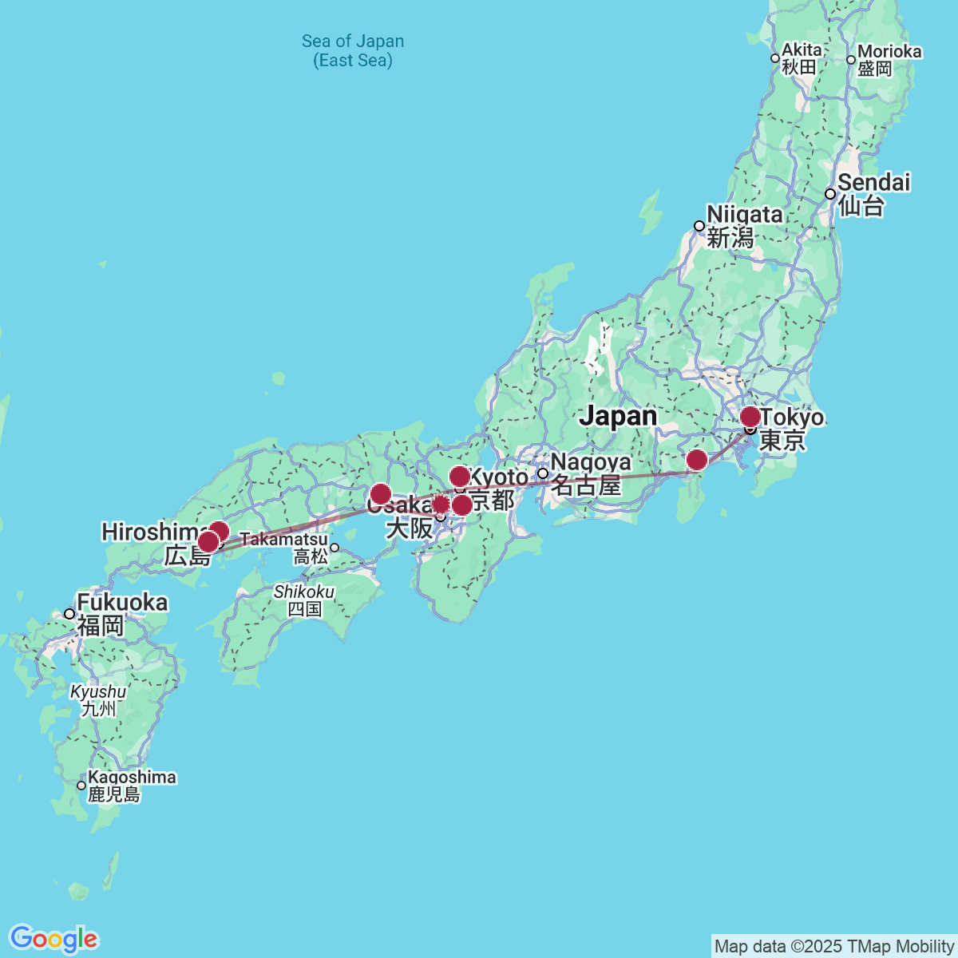

le programme

Jour 01 : PARIS ✈️ OSAKA

Rendez-vous des participants à l’aéroport de PARIS CDG pour prendre le vol à destination d’Osaka.
Formalités d’enregistrement et d’embarquement.
Envol vers Osaka, sur vols réguliers avec changement d’appareil.
Toutes prestations et nuit à bord.

Jour 02 : OSAKA

Arrivée à l’aéroport d’Osaka Kansai en fin de matinée.
Accueil par un guide local francophone et transfert en bus privé vers le centre-ville.
Déjeuner de spécialités Japonaises dans un restaurant local.
Installation à l’hôtel à partir de 15h00.
Visite du sanctuaire Shinto de Sumiyoshi Taisha, le plus ancien d’Osaka. Il est situé dans un grand parc avec de nombreuses lanternes en pierre et un beau pont rouge.
Tour Panoramique de Osaka, puis transfert pour une balade dans le quartier de Dotonbori, autrefois connu comme un « quartier de plaisirs » mais aujourd’hui considéré comme un paradis pour les amoureux de la nourriture. Vous pourrez parcourir les stands et les petits restaurants afin d’y goûtez de nombreux délices, tel que des takoyaki, ou les okonomiyaki.
Dîner de Kushi (brochette pannée) dans un restaurant local.
Nuit à l’hôtel.

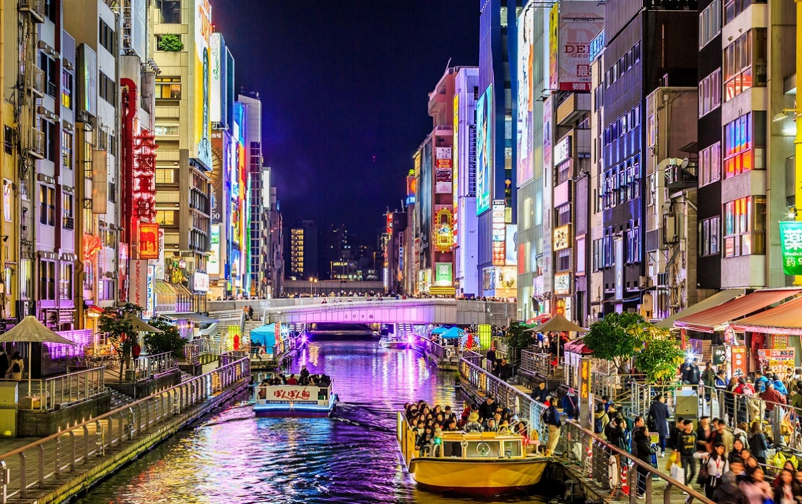

Jour 03 : OSAKA

Petit déjeuner à l’hôtel. Visites et déjeuner libres pour vos découvertes personnelles, frais de transport non inclus.
Une heure de rdv sera donnée pas le guide la veille pour le dîner.
Dîner de spécialités japonaises dans un restaurant local.
Nuit à l’hôtel.

Jour 04 : OSAKA / HIMEJI

Petit-déjeuner à l’hôtel.
Visite du grand marché couvert alimentaire de Kuromon. Ce marché qui existe depuis bientôt 200 ans présente un panel de la nourriture japonaise issue de la mer, mais aussi des viandes, légumes et condiments.
Puis, départ en autocar privé vers Himeji.
Dirigez-vous vers le château de Himeji, qui reste l’un des rares châteaux du Japon à avoir son donjon d’origine. Classé au patrimoine mondial de l’Unesco, il est surnommé Hakujoro ou Château du héron blanc pour la ressemblance qu’il montre, à distance, avec l’un de ces oiseaux qui se serait gracieusement posé dans la plaine.
Déjeuner Oden au restaurant. (menu typique Japonais).
Journée de visites en bus privé avec votre guide francophone.
Dîner dans un izakaya local. (pub japonais)
Nuit à l’hôtel.

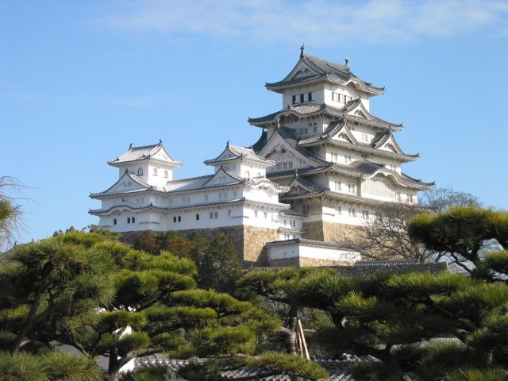
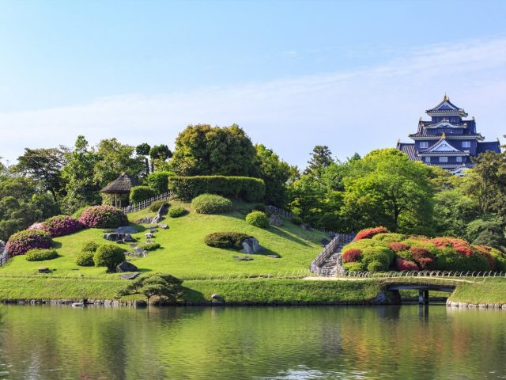

Jour 05 : HIMEJI / MIYAJIMA / HIROSHIMA

Petit-déjeuner à l’hôtel.
Départ en bus privé pour Miyajima. Puis, transfert à l’embarcadère pour prendre le ferry pour la visite de l’île Miyajima, l’un des 3 sites les plus visités du Japon. Visite de l’île à pied.
Miyajima est une ville située sur l’île d’Itsukushima (parfois elle-même dénommée île de Miyajima), dans la mer intérieure de Seto, préfecture d’Hiroshima, région de Chugoku. La surface totale de l’île est de 30,4 km². L’accès se fait par ferry ; le terminal est directement desservi depuis le centre d’Hiroshima par une ligne de tramway. Des liaisons directes par ferry se font également depuis le port d’Hiroshima.
L’île d’Itsukushima est considérée, dans la religion shintoïste, comme une île sacrée. Il n’y a ainsi ni maternité ni cimetière sur l’île, car ce statut interdit que l’on y naisse ou que l’on y meurt.
A votre arrivée sur l’île, visite à pied du Sanctuaire Itukushima. Le sanctuaire est établi sur l’île depuis l’an 591 au pied du mont Misen dans une petite baie. Le sanctuaire fut restauré à plusieurs reprises, il est dédié aux trois filles de Susanoo, personnage de la mythologie Shinto. A l’intérieur du sanctuaire on peut voir le Sori Bashi, un pont vermillon à la cambrure très accentuée, la grande salle de méditation Asaza ya, où se trouvent des costumes de danses et face à la mer la plus ancienne scène de théâtre Nô du japon, datant de 1590. A l’extérieur du sanctuaire se trouve la maison du trésor, qui renferme des cadeaux offerts au sanctuaire. Et découverte du Torii flottant. La porte Ootorii est le symbole de Miyajima. Le torii est construit en bois de camphrier laqué de vermillon. De près de 17 m de haut, ses piliers principaux font 10 m de circonférence. Bien que semblant solidement planté dans le sol, il ne repose en fait que par son propre poids sur le sable. Le torii est situé à 200 m du sanctuaire, dans la mer, et il est possible d’y accéder à pied à marée basse.
Puis, découverte du Senjô Kaku, bâtiment impressionnant situé sur la colline juste au-dessus du sanctuaire d’Itsukushima et de sa pagode, édifiés en 1587 par le puissant shogun Hideyoshi Toyotomi qui œuvra à unifier le Japon.
Ferry retour et départ en bus privé pour Hiroshima.
Déjeuner d’okonomiyaki, la spécialité d’Hiroshima.
Tour de ville en bus.
Dîner à base d’huîtres au restaurant.
Nuit à l’hôtel.

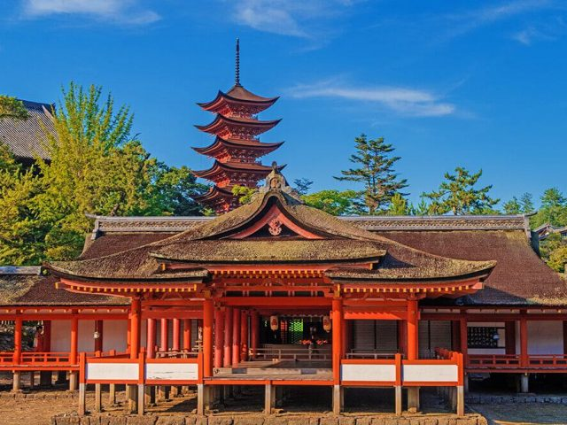
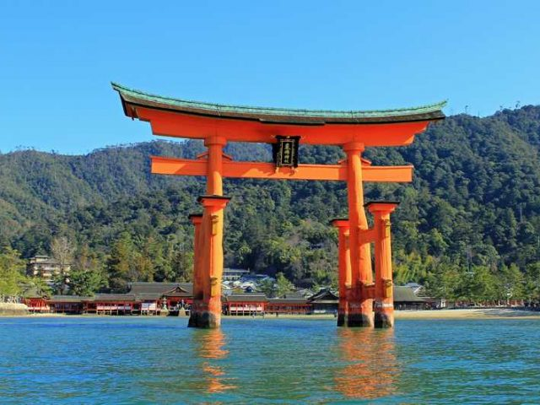

Jour 06 : HIROSHIMA / KYOTO

Petit déjeuner à l’hôtel.
Départ en autocar privé pour une journée de visites d’Hiroshima.
À côté de la nouvelle ville dynamique et prospère, Hiroshima se présente comme un monument dédié aux destructions causées par la bombe atomique lâchée par les Américains le 6 août 1945 pour forcer le Japon à la reddition. C’est au célèbre architecte Kenzo Tange qu’a été confiée la tâche de dessiner le cœur du complexe mémorial qui comprend le musée du Souvenir et de la Paix, le Cénotaphe et la Flamme éternelle.
Visite du Parc du mémorial de la Paix. Situé entre les bras de la rivière Ota-gawa, le Heiwa Kinen Kôen (parc mémorial de la Paix) fut dessiné par l’architecte Kenzô Tange tandis que les deux ponts sont les œuvres du sculpteur américano-japonais Noguchi Isamu. Le cénotaphe et le monument de la Flamme comportent une inscription : « Restez en paix pour que l’erreur ne soit pas commise de nouveau ».
Et du Dôme de la Bombe A, dont les ruines sont classées au Patrimoine mondial de l’Unesco depuis 1996.
Déjeuner de spécialités japonaises.
Départ en bus privé pour Kyoto.
Arrivée à Kyoto, la capitale culturelle et historique du Japon, riche de plus de deux mille temples, et inscrite au Patrimoine Mondial par l’UNESCO.
Installation à l’hôtel.
Dîner dans un izakaya local. Logement.

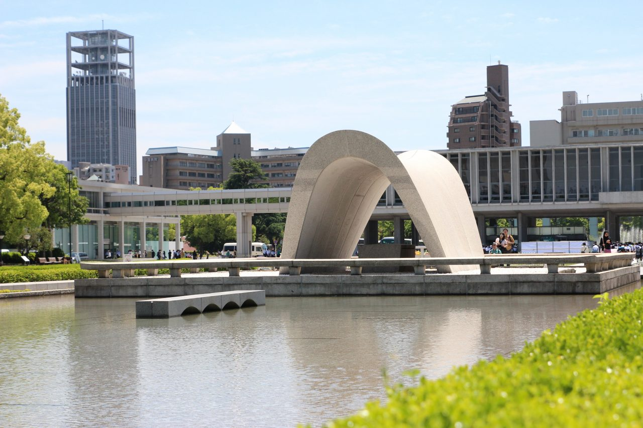

Jour 07 : KYOTO

Petit-déjeuner à l’hôtel.
Visite guidée de la ville de Kyoto en autocar.
Kyoto a été la capitale du Japon pendant plus d’un millier d’années et elle est devenue au cours de ces siècles le berceau d’une grande partie ce que le pays a produit de plus élaboré dans le domaine des arts, de la culture, de la religion ou des idées.
Découverte du temple Kinkakuji « le Pavillon d’or ». Le temple Kinkakuji est un bâtiment étrange : il sert de résidence comme un temple bouddhiste. En 1397, Ashikaga Yoshimitsu de Muromachi le fonda en tant que résidence secondaire sur la colline de Kitayama. En 1419, après sa mort, un de ses fils le transforma en temple Zen et le renomma Rokuon-ji du nom religieux de Yoshimitsu. Il est considéré comme une mixture harmonieuse de la culture Samouraï et Bouddhiste : en usant les styles japonais, indien et chinois, connus à cette époque, en même temps, il a créé une architecture originale.
Continuez avec le temple Ryoan-ji, exemple remarquable de jardin zen de pierres et de sable. Les quinze pierres qui y sont disposées le sont de telle sorte qu’on ne peut en voir plus de quatorze à la fois.
Puis, le Château de Nijo. Situé en plein cœur de la ville, ce château est équipé de lourdes portes, une nouvelle fois richement travaillées, le mur d’enceinte, doublé de douves, abrite une ancienne résidence de shoguns. C’est ici que se décidaient dans le plus grand secret, les manœuvres militaires à venir.
Déjeuner de brochettes yakitori au restaurant.
L’après-midi, visite du Temple Kiyomizu, de la secte Hosso et Shingon fondé par Enchin en 798. Il est dédié au culte de Juichimen Kannon. Ce temple repose sur une structure de bois entrecroisée composée de 139 piliers. Il possède une pagode à trois étages et une source d’eau pure (toiture en travaux jusqu’en 2020).
Balade dans la rue Chawanzaka.
Flânerie dans le quartier historique des geishas, Gion, à l’atmosphère unique de l’ancien Japon et à travers les rues préservées.
Le quartier de Gion vient souvent à l’esprit lorsqu’on évoque Kyoto. Dans les rues aux maisons évoquant la perfection architecturale de l’ancien Japon et où se promènent les élégantes maiko (apprenties geisha), vous retrouverez une atmosphère unique. Depuis avril 2024, certaines ruelles d’habitation des geishas et maikos sont interdites aux touristes.
Dîner Sukiyaji au restaurant.
Nuit à l’hôtel.

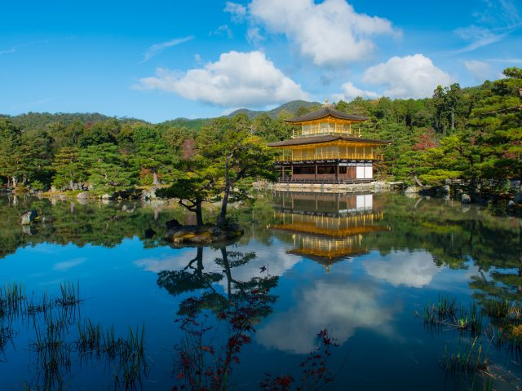
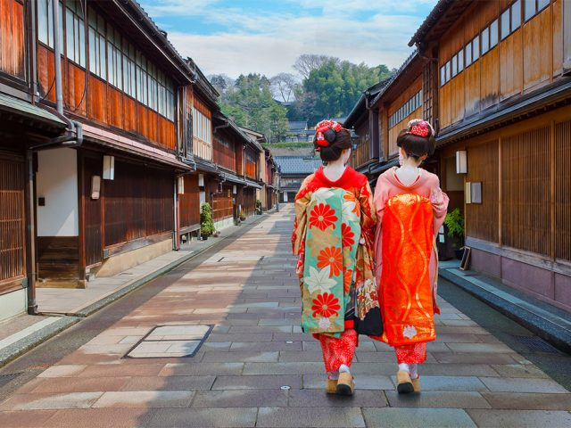

Jour 08 : KYOTO / NARA / KYOTO

Petit-déjeuner à l’hôtel. Journée de visites en bus privé avec votre guide francophone.
En matinée, visite du Fushimi Inari, l’un des sanctuaires les plus impressionnants du pays. Fondé au VIIIème siècle, il est célèbre dans tout le Japon pour les milliers de torii (portiques séparant le monde sacré du monde profane) qui forment un véritable tunnel de quatre kilomètres de long. On y voit aussi de nombreuses statues de renards, messagers d’Inari, dieu de la fortune.
Continuation vers Nara.
Déjeuner de sushi enfermé dans une feuille de Kaki (spécialité de Nara).
Arrivée à Nara, l’un des sites culturels majeurs du Japon. Cette ancienne capitale est entourée de collines boisées, de temples et de magnifiques parcs.
Visite du sanctuaire Kasuga, datant de 710, année de la fondation de Nara. C’est le sanctuaire tutélaire des Fujiwara. Ce haut lieu du culte Shinto, est selon la tradition de pureté, reconstruit très régulièrement (voir aussi les sanctuaires d’Ise). Au bout du parc, l’entrée vers le sanctuaire, on y trouve une allée aux 3000 lanternes de pierre.
Et découverte du Parc de Nara. Il est plus connu comme le « Parc aux cerfs », biches et cerfs apprivoisés s’y ébattant en toute liberté. Le parc de Nara est un grand, plaisant parc central, établi en 1880. C’est l’endroit de plusieurs des attractions principales de Nara comprenant Todaiji, Kasuga Taïsha, Kofukuji et le musée national de Nara, un musée spécialisé dans l’art bouddhiste. Le parc abrite une centaine de cerfs communs errants librement. Les cerfs de Nara sont devenus un symbole de la ville et ont été même considérés comme un trésor national.
Visite du Temple Todaiji avec le Grand Bouddha. Le temple de Todaiji est le plus grand édifice en bois du monde abritant la plus grande statue de Bouddha au monde, situé dans le magnifique parc de Nara et du vaste ensemble de Kofuku-ji, centre religieux de la toute puissante famille des Fujiwara, avec sa pagode à cinq étages. Ce que l’on voit, et qui constitue le plus grand bâtiment en bois du monde, n’est en fait qu’une restitution de la construction initiale. En effet, le Todai-ji fut construit pour la secte Kegon-shû sur l’ordre de l’empereur Shômu par le moine architecte Rôben en 728. La construction dura plus de 20 ans mais elle se devait d’abriter la colossale statue en bronze du Daibutsu Birushana.
Puis, retour à Kyoto en autocar privé.
Retour à l’hôtel.
Dîner de spécialités de Kyoto Obanzai dans un restaurant local.
Nuit à l’hôtel.

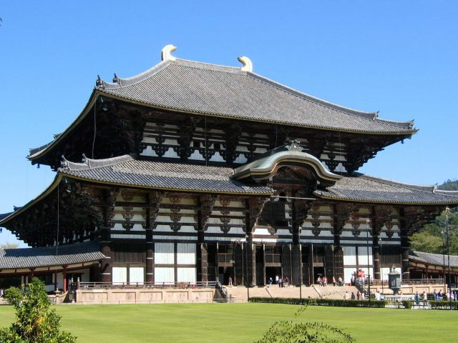
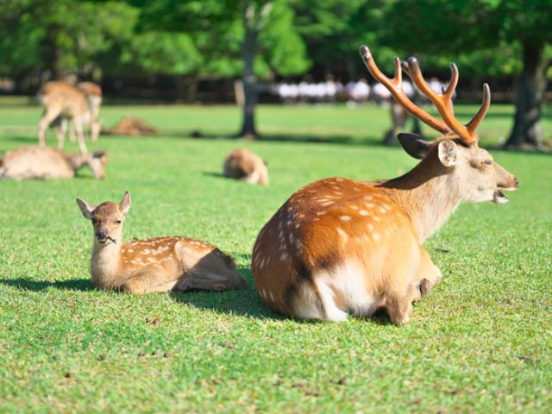

Jour 09 : KYOTO

Petit-déjeuner à l’hôtel.
Visites et déjeuner libres pour vos découvertes personnelles, frais de transport 1day pass inclus.
Une heure de rdv sera donnée pas le guide la veille pour le dîner.
Dîner de spécialités japonaises dans un restaurant local.
Nuit à l’hôtel.

Jour 10 : KYOTO / HAKONE

Envoi de votre bagage principal pour Tokyo, prévoir un petit sac à dos pour la nuit à Hakone.
Petit-déjeuner à l’hôtel.
Transport en commun pour la gare de Kyoto.
Départ en train Shinkansen pour Hakone. (horaires de principe : Kyoto 08h33 – Odawara 10h38)
Accueil par votre chauffeur et transfert à Hakone en autocar privé.
Le Parc National de Hakone emprunte au Japon ses traits les plus caractéristiques : volcans, petits lacs, eaux thermales et futaies verdoyantes. Hakone possède les stations thermales les plus réputées du pays, à un peu plus d’une heure de la capitale. Une succession de funiculaires et téléphériques à travers le Parc National de Fuji-Hakone.
Puis, embarquez pour une croisière d’environ 35 minutes sur le Lac Ashinoko qui offre une vue imprenable sur le Mont Fuji, symbole du Japon, le plus haut sommet du pays (3,776 mètres d’altitude).
Montée en funiculaire au Mont Komagate d’où vous aurez une vue spectaculaire sur le Mont Fuji (par temps clair).
Déjeuner de légumes et porc.
Transfert et installation au ryokan.
Dîner au ryokan. (dîner de Shabu-shabu : fondue Japonaise)
Nuit au ryokan (Chambre Japonaise / Bain et toilette privatifs).

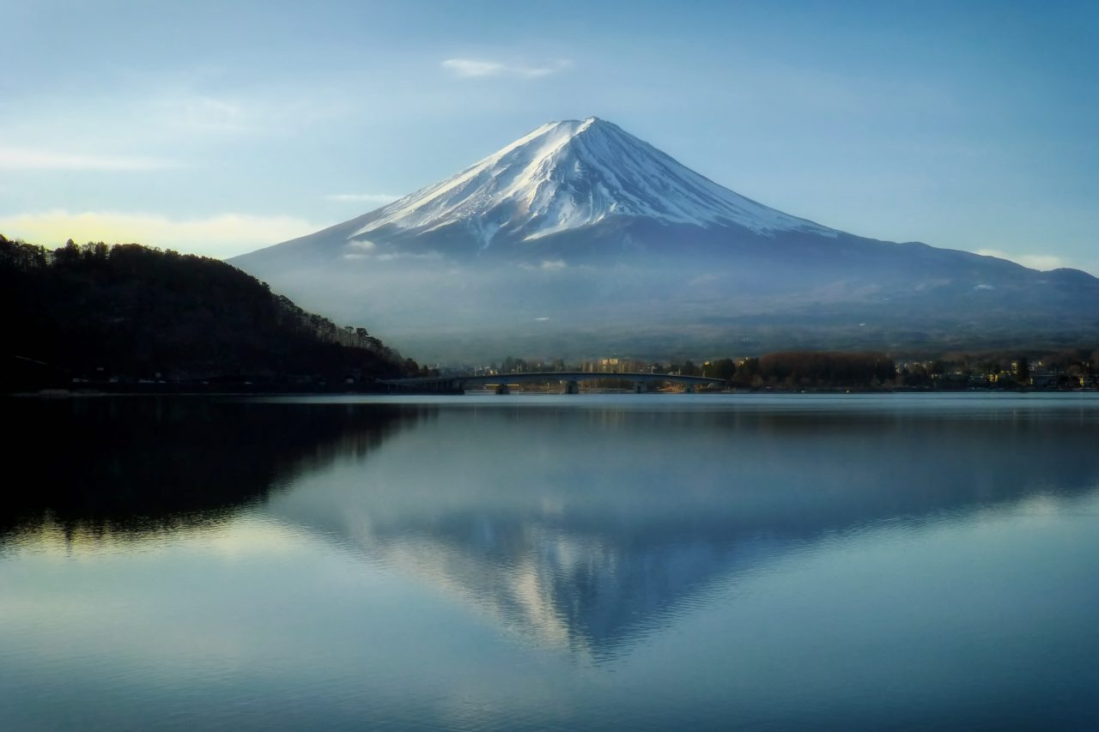

Jour 11 : HAKONE / TOKYO

Petit-déjeuner Japonais au ryokan.
Départ en bus privé pour Kamakura.
Arrivée, visite du Kotoku-in (grand Buddha), conçu en 1252. Avec plus de 13 mètres de hauteur, il s’agit de la deuxième plus grande statue de bronze du Japon.
Puis découverte du temple bouddhiste de Hasedera situé sur les hauteurs.
Continuation vers Tokyo. (environ 1 heure de trajet)
Déjeuner Chicken over Rice.
Jusqu’en 1868, la ville s’appelait Edo et c’est en y transférant sa capitale que l’empereur Meiji Lui donna le nom de Tokyo : « capitale de l’Est ». Tokyo, capitale et plus grande ville du Japon, est une vaste conurbation couvrant près de 600 km. C’est aussi l’une des villes les plus peuplées au monde, avec 50 millions d’habitants, périphérie incluse. La ville a été reconstruite à deux reprises, après le tremblement de terre de 1923, puis après la fin de la Seconde Guerre mondiale. Avec ses nombreux quartiers aux atmosphères diverses, Tokyo est une ville qui offre un spectacle permanent.
Arrivée à Tokyo, tour de ville, puis montée aux tours jumelles du « Tokyo Government Office Building » dans le quartier des gratte-ciels de Shinjuku pour bénéficier d’un panorama époustouflant sur toute la ville.
Dîner de Yakiniku dans un restaurant local.
Nuit à l’hôtel.

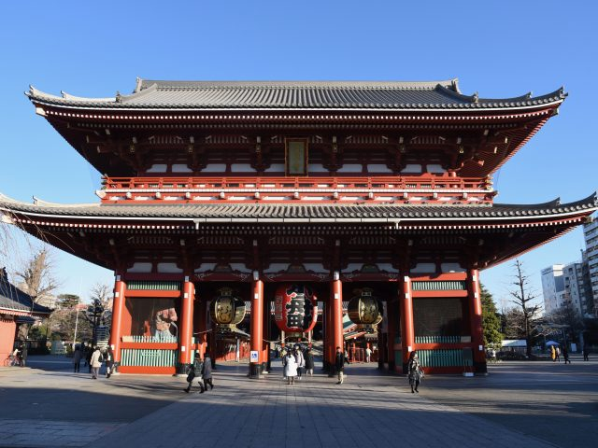
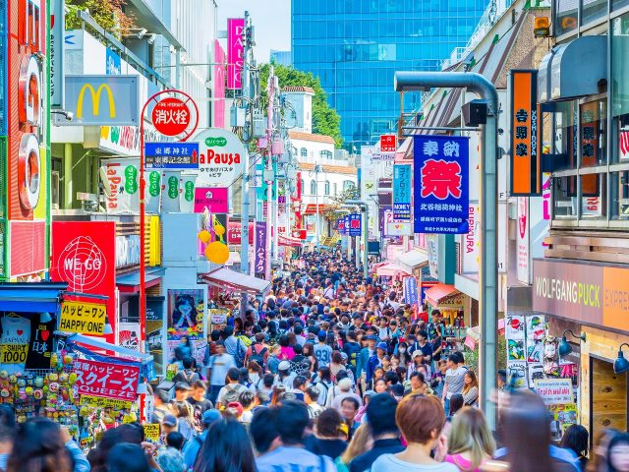

Jour 12 : TOKYO

Petit déjeuner à l’hôtel.
En matinée, découverte du marché extérieur aux poissons de Tsukiji, un quartier adjacent au site de l’ancien marché de gros de Tsukiji. Il se compose de quelques pâtés de maisons de magasins de gros et de détail, ainsi que de restaurants bondés le long de ruelles étroites. Ici, vous pouvez trouver des produits de la mer frais et transformés ainsi que des produits alimentaires tels que des couteaux (on ne peut plus assister à la criée). Un peu de temps libre. Petite croisière sur la rivière Sumida, une autre manière d’observer la ville.
Continuez avec la visite du Temple Asakusa Kannon. Le sanctuaire d’Asakusa est dédié aux frères Hinokuma, Hamanari et Takenari, ainsi qu’à Haji-no-Matsuchi. Selon la légende, ils auraient trouvé la statuette d’Asakusa Kannon dans la rivière Sumida. Le sanctuaire d’Asakusa est également appelé Sanja-sama. Il a été construit en 1649 dans le même style architectural « gongen-zukuri » que le sanctuaire Toshogu de Ueno. Balade dans la rue commerçante Nakamise.
Déjeuner de nouilles soba au restaurant.
Visite du sanctuaire Meiji Jingu, le plus grand lieu de culte shintoïste du Japon, situé en plein cœur de Tokyo et dédié aux âmes divines de l’Empereur Meiji mort en 1912 et de sa femme l’Impératrice Shoken morte en 1914, qui mirent fin à la période d’isolement du pays.
Visite de Harajuku, quartier des Tokyoïtes branchés, déserté par les cosplays, devenu le royaume de la mode Kawaii des adolescentes portant parures et accessoires enfantins et mignons puis descente le long de Takeshita dori, rue favorite des teenagers déjantés de la capitale.
Puis promenade dans la rue de Omotesando, surnommée « les Champs-Elysées » de Tokyo. On y trouve en effet beaucoup de restaurants et boutiques de luxe.
Temps libre à l’oriental bazar.
Dîner de Kaisendon (bol de riz avec produits de la mer crus) dans un restaurant local.
Nuit à l’hôtel.

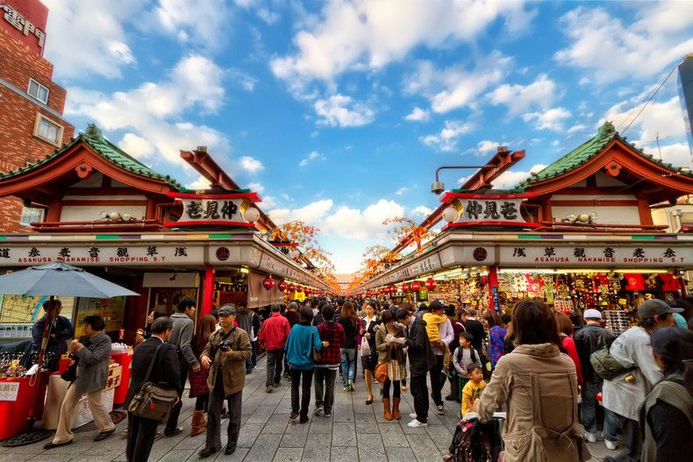

Jour 13 : TOKYO / ENVOL POUR LA FRANCE

Petit déjeuner à l’hôtel.
Visites et déjeuner libres pour vos découvertes personnelles, frais de transport 1day pass inclus.
Une heure de rdv sera donnée pas le guide la veille pour le déjeuner. Transport en transport en commun avec le 1 day pass. Un assistant accompagnera le guide pour l’aider lors des transports en commun.
Transfert à l’aéroport dans l’après-midi et envol pour la France.
Nuit à bord.

Jour 14 : ARRIVEE EN FRANCE

Arrivée en France. Fin des services.

hôtels NORMES LOCALES (ou similaires)

VILLE | HOTEL | TYPE DE CHAMBRE
OSAKA | Vista Osaka Namba 3* | Chambres Twin & Single
HIMEJI | Hôtel Nikko Himeji 4*
HIROSHIMA | Hôtel Vista 3* | Chambres Twin et Single
KYOTO | Vessel Campana Kyoto Gojo 3*sup.
HAKONE | Susukinohara Ichinoyu (ryokan) | Chambres Japonaises pour 2 personnes / Bain et toilette privatifs
TOKYO | Sunshine City Prince Hotel 3* | Chambres Twin et Single

devis estimatif n°26812

A l'attention de SERVICE GROUPES
Devis réalisé le : 24/07/2025
Devis estimatif « Immersion au cœur du Japon »
1 EUR = 170 JPY
Bases de pax payants | Période : estimation Du 27/09 au 15 novembre 2026 ( éviter les samedis à Hakone et Miyajima)
De 35 à 38 pax | 4100 € / personne
De 30 à 34 pax | 4185 € / personne
De 25 à 29 pax | 4320 € / personne
De 20 à 24 pax | 4530 € / personne
Sup Single | 600 € (sauf nuit en ryokan)

Ces tarifs sont nets par personne sous réserve de disponibilité au moment de la réservation.
- nos prix comprennent :
– Le transport aérien Paris/ Osaka et Tokyo / Paris sur vols réguliers Etihad via Abu Dhabi ou autre
– Les taxes aéroport : 149 € à ce jour
– Tous les transferts et le transport en autocar privatif climatisé avec chauffeur selon programme
– Les services d’un guide francophone, pour toute la durée du circuit
– L’hébergement en chambre Twin, dans des hôtels de charme, catégorie 3* et 3* supérieur (normes locales), sauf 1 nuit en ryokan (auberge japonaise), avec les petits déjeuners
– L’envoi de bagage mentionné au programme (1 bagage par personne)
– Les transports en transport ferroviaire en 2ème classe, transport en commun et ferry mentionnés,
– Les one day pas à Kyoto et Tokyo pour la journée libre,
– La pension complète du déjeuner du jour 2 au déjeuner du jour 13
– Toutes les visites, entrées et excursions mentionnées dans le programme
– Les taxes locales et frais de services dans les hôtels et restaurants
– L’assistance de nos correspondants locaux sur place

- NOS PRIX NE COMPRENNENT PAS :
– Le supplément chambre individuelle
– Les repas non mentionnés ou mentionnés “libres” dans le programme
– Les boissons autres que mentionnées dans le prix comprends
– Les pourboires (guides, chauffeurs, porteurs…)
– Les dépenses à caractère personnel
– Les assurances
– Pas de gratuité

Formalités :

JAPON – Passeport valide jusqu’à la date du retour.
Pas de visa pour les séjours inférieurs à 3 mois.
Les voyageurs doivent s’inscrire sur Japan Visite Web : https://www.digital.go.jp/en/services/visit_japan_web-en/

